Primero básico
Ciencias Sociales
-
CIENCIAS SOCIALES
PRIMEROS BÁSICOS

Queridos apoderados y niños, a continuación les presentamos variadas actividades para trabajar en la segunda unidad de Ciencias Sociales, el gran objetivo que tenemos en esta unidad es: “Conocer los diferentes trabajos e instituciones que conforman nuestra sociedad, tanto remunerados como no remunerados, para valorar su importancia y aporte a nuestra sociedad”

Te invito a trabajar muy concentrados/as, en un lugar donde no te distraigas con los materiales necesarios para esto.
Pídele a un adulto o alguien que pueda ayudarte a leer las instrucciones y escribir si es que lo necesitas.
Necesitarás computador o tablet para ver algunos videos que complementarán tu aprendizaje, recuerda utilizarlos con la supervisión de un adulto.
Es importante que archives la guía en tu carpeta de Ciencias Sociales.

Cariños, tus profesoras

Unidad 2
Ficha de apoyo 6

- Elige el trabajo que más te guste, píntalo. Si no está el que tú prefieres, dibújalo en el recuadro y escribe su nombre pidiendo ayuda si es que la necesitas.

Recuerda que si tu trabajo favorito no está en el dibujo, puedes dibujarlo y pintarlo en el recuadro que está a continuación.

Nombre del trabajo:

___________________________________
Las personas adultas realizan diversos trabajos para aportar a la vida
familiar y a la comunidad.

“Los trabajadores de mi familia”

Dibuja y pinta un trabajo que realice una persona de mi familia.

Dibujé a :

__________________

Su trabajo es:

______________________________

RECUERDA

Que importante es colaborar en las tareas domésticas. Las tareas domésticas como cocinar, hacer el aseo, hacer las camas, levantar la mesa, son muy importantes para mantener la buena convivencia dentro de la familia. ¿Cómo crees que los niños y niñas de tu edad pueden colaborar a facilitarlas?
¿Y EN EL FUTURO?

Cuando grande, ¿En qué te gustaría trabajar?: (escribe y pide ayuda si la necesitas)

__________________________________________________

(pega una imagen o haz un dibujo)

- Forma: ¿Cómo es el trabajo que elegiste? Pídele ayuda a un adulto para escribir si la necesitas
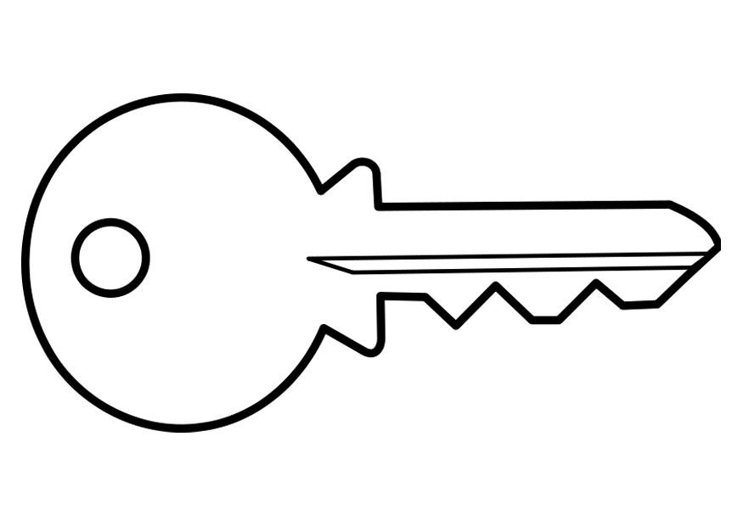
___________________________________________________________________________________________________________________________________________________________________________________________________________________________

- Función: ¿En qué crees que aporta el trabajo que escogiste a la sociedad?, ¿Qué te hace decir eso? Pídele ayuda a un adulto para escribir si la necesitas

__________________________________________________________________________________________________________________________________________________
_________________________________________________________________________

- Reflexión: ¿Qué pasaría si tu trabajo no existiera?, ¿Qué te hace decir eso? Pídele ayuda a un adulto para escribir si la necesitas

___________________________________________________________________________________________________________________________________________________________________________________________________________________________

- Emoción: ¿Qué sientes cuando piensas en el trabajo que te gustaría tener?, ¿Qué te hace decir eso? Pídele ayuda a un adulto para escribir si la necesitas

___________________________________________________________________________________________________________________________________________________________________________________________________________________________

- Conexión: ¿Con qué otros trabajos podrías relacionar el que tú elegiste? ¿a cual podría parecerse? Pídele ayuda a un adulto para escribir si la necesitas

___________________________________________________________________________________________________________________________________________________________________________________________________________________________

7) Responsabilidad: ¿Cuál es tu responsabilidad en el trabajo que quieres realizar cuando seas grande? Pídele ayuda a un adulto para escribir si la necesitas

__________________________________________________________________________________________________________________________________________________
_________________________________________________________________________

Todas las personas realizan algún trabajo, se esfuerzan por hacerlo bien y servir a los demás. Todos los trabajos son importantes y necesarios para la comunidad. Por eso debemos respetar el trabajo que realiza cada persona.

